Утверждаю

Директор школы:

Шахатова Ж.К.

_______________

**Краткосрочное планирование урока в 9 классе**

**Предмет : Русская литература.**

**Тема урока: Древнерусская литература.**

**Общая цель:**

выявление значения древнерусской литературы в мировом процессе ее развития. Знакомство с периодами развития литературы. Повторение жанров и стилей литературы, создание активной рабочей атмосферы, располагающей к восприятию нового курса литературы, заинтересовать обучающихся в дальнейшем изучении данного курса литературы.

**Ожидаемый результат:**

Будут знать значение литературы, периоды развития, повторят жанры, стили, будут высказываться грамотно, полно, критически мыслить, делать выводы

**Тип урока:**

вводный урок, урок изучения нового материала

**Задания:**

Прием «Свободный микрофон», работа в группе, *Корзина идей,* прием «Фишбоун».*п*рием «Три М».

**Источники, оснащение и оборудование, ресурсы:**

Учебник «русская литература», фломастеры, бумага, стикеры, методическое руководство, сотовые телефоны.

**Ход урока:**

**Этапы урока**

**Действия учителя**

**Действия учеников**

**Вводная часть**

**Психологический настрой учащихся**

**Круг радости -**пожелание однокласснику

Настраиваются на урок

**Актуализация знаний**

**Задание:**

1.Синквейн о литературе.

Вспоминают и комментируют.

Пишут синквейн

**Погружение в тему**: Великие произведения литературы никогда не утрачивают своей свежести и красоты. Самой суровой проверкой художественной ценности произведения является время. Прошло больше 8 веков со времени рождения поэмы «Слово о полку Игореве», одного из самых удивительных и высокохудожественных творений древнерусской литературы, о походе Игоревом, Игоря, сына Святославова, внука Олегова, значение которого заключается в его высоком патриотическом пафосе.

«Слово о полку Игореве» - великий памятник литературы Руси. Известный поэт П.Антокольский писал:***«Слово о полку Игореве» представляет собой вечно цветущий ствол, протягивающий тяжелые от плодов ветви в будущее».***

Я предлагаю вам подумать над этими словами, и высказать свое мнение об этом утверждении.

***2.Свободный микрофон.***

**Р**усская литература своеобразна, у нее, как у драгоценного камня, много граней, которые мы с вами в течение года будем шлифовать. Сейчас я вам предлагаю это многообразие эпох и авторов древнерусской литературы немного систематизировать. Через несколько минут активного поиска, вы будете иметь представление об авторах и произведениях, с которыми предстоит познакомиться в течение учебного года.

**Комментируют слова поэта П.Антокольского.**

Записывают в тетрадь.

**Физкультминутка**

**Основная часть**

**Работа в группах**

**Формирование новых понятий и способов действия**

Работа в группах с учебным материалом. Материал для анализа обучающиеся должны найти сами посредством ИКТ или дополнительной литературы, предоставленной учителем. Каждой группе дается карточка с заданием, роль в группе для себя выбирает самостоятельно каждый член группы. По ходу презентации ответов каждой группы, остальные учащиеся заполняют краткий конспектный лист.

**Задания для групп.**

**1 группа.**

- Найти нужный материал по теме «Древнерусская литература».

- Рассказать о жанрах древнерусской литературы.

- Привести примеры произведений, которые впоследствии предстоит изучить

- Подобрать иллюстрации к произведениям.

- Объяснить понятия ЖАНР и СТИЛЬ.

**2 группа.**

- Рассказать об авторах.

- Привести примеры произведений, которые впоследствии предстоит изучить

- Подобрать иллюстрации к произведениям.

- Подобрать иллюстрации к произведениям.

**Презентация работ.**

Выполняют задания

Учащиеся отвечают на вопросы

Учатся грамотно и доступно излагать свои мысли

Работают самостоятельно

**Прием «Фишбоун».**

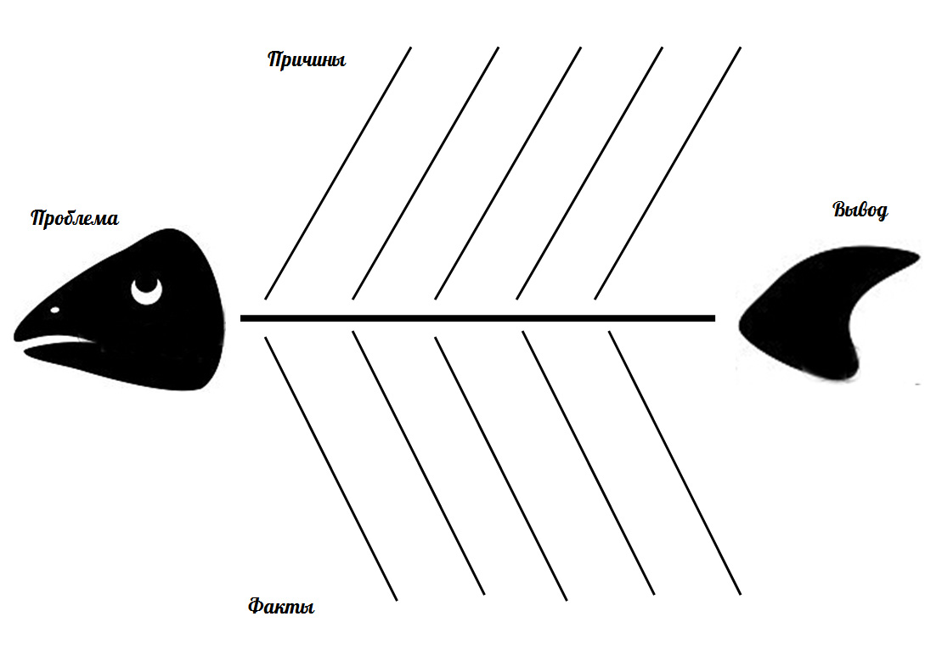

**Проблема: Почему «Слово о полку Игореве» является историческим памятником древнерусской литературы?**

Предоставляют работу группы.

**ОдО (формативное оценивание)**

Оценивание презентаций по совместно составленным критериям.

Эксперты оценивают работу группы в течение всего урока

**Подведение итогов.**

**Прием «*Свободный микрофон».***

- Какой момент был наиболее важным в том, что мы сегодня изучали?

- Какой момент остался наименее ясным?

-Дайте определение летописи «Повесть временных лет».

Размышляют и отвечают на вопросы

**Рефлексия.**

**Прием «Три М».**

Высказывают свое мнение об уроке, вносят свои предложения.

**Информация о домашнем задании**

Чтение теоретического материала учебника, составить вопросы по таксономии Блум.